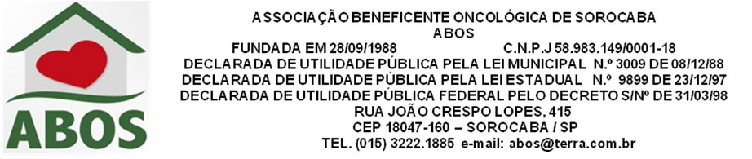

CHAPA ÚNICA DE 2019

MEMBROS DA DIRETORIA EXECUTIVA:

Terezinha de Góes Oliveira Diretor (a) Presidente
Benvinda Godinho Vieira Diretor (a) Vice Presidente
Douglas Cumpian Diretor 1º TESOUREIRO
Maria de Lourdes Ribeiro Diretor (a) 2º TESOUREIRO
Maria Cecília de Almeida Ferraz de Moura Diretor (a) Secretária
Letícia Andrade Nader Diretor (a) Técnico

MEMBROS TITULARES DO CONSELHO DELIBERATIVO:

Gilson Luchezi Delgado
Sonia Maria Oliveira Delgado
Rosária Ochandio Tedesco
Sandra Maria Gentil Cumpian
Baltazar Donizette Gardenal

MEMBROS SUPLENTES DO CONSELHO DELIBERATIVO:

Gabriela Filgueiras Sales
Elisabeth Maria de Carvalho Soares

MEMBROS DO CONSELHO FISCAL:

Maria Helena Oliveira Pereira
Maria Thereza Baggio
Hélio Vieira Rosa

